19. Синтезировать автомат, обеспечивающий выдачу товара как при точном совпадении суммы монет с заданной стоимостью с товара, так и при некотором превышении этой стоимости, если у покупателя не оказалось монет нужного достоинства d={1,2,5}. Предусмотреть режим сброса неправильного набора монет при наличии «лишней» монеты, без которой стоимость товара и так обеспечивается. Вариант автомата выбрать из табл. 4.13.

Таблица 4.13

|  |  |
| --- | --- |
| Вариант | c |
| 19.1 | 6 |
| 19.2 | 8 |

Входной алфавит X{1, 2, 5}

Выходной алфавит Y{O, B, C}

1

5

2

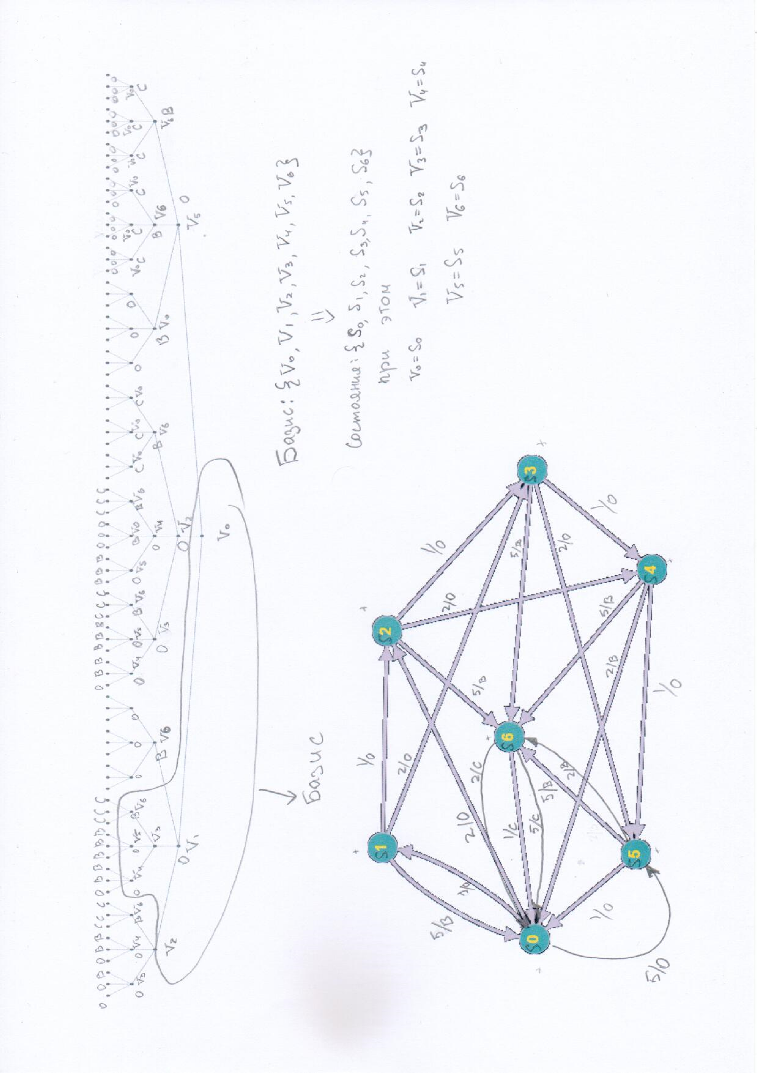

Автомат Мили в табличном виде и минимизация автомата Мили

|  |  |  |  |  |  |  |  |
| --- | --- | --- | --- | --- | --- | --- | --- |
|  | S0 | S1 | S2 | S3 | S4 | S5 | S6 |
| 1 | S1  O | S2  O | S3  O | S4  O | S5  O | S0  В | S0  С |
| 2 | S2  О | S3  О | S4  О | S5  О | S0  В | S6  В | S0  С |
| 5 | S5  O | S0  В | S6  В | S6  В | S6  В | S6  В | S0  С |

|  |  |  |  |  |  |  |  |
| --- | --- | --- | --- | --- | --- | --- | --- |
|  | S0 | S1 | S2 | S3 | S4 | S5 | S6 |
| 1 | S1  O | S2  O | S3  O | S4  O | S5  O | S0  В | S0  С |
| 2 | S2  О | S3  О | S4  О | S5  О | S0  В | S6  В | S0  С |
| 5 | S5  O | S0  В | S6  В | S6  В | S6  В | S6  В | S0  С |
|  | A1 | A2 | | | A3 | A4 | A5 |

|  |  |  |  |  |  |  |  |
| --- | --- | --- | --- | --- | --- | --- | --- |
|  | A2 | | | A1 | A3 | A4 | A5 |
|  | S1 | S2 | S3 | S0 | S4 | S5 | S6 |
| 1 | A2 | A2 | A3 | A2 | A4 | A1 | A1 |
| 2 | A2 | A3 | A4 | A2 | A1 | A5 | A1 |
| 5 | A1 | A5 | A5 | A4 | A5 | A5 | A1 |

|  |  |  |  |  |  |  |  |
| --- | --- | --- | --- | --- | --- | --- | --- |
|  | A2 | | | A1 | A3 | A4 | A5 |
|  | S1 | S2 | S3 | S0 | S4 | S5 | S6 |
| 1 | A2 | A2 | A3 | A2 | A4 | A1 | A1 |
| 2 | A2 | A3 | A4 | A2 | A1 | A5 | A1 |
| 5 | A1 | A5 | A5 | A4 | A5 | A5 | A1 |
|  | B1 | B2 | B3 | B4 | B5 | B6 | B7 |

=> Таблица минимизирована, так как кол-во разбиений π2, кол-ву состояний исходной таблицы